Лабораториски вежби по Дизајн и архитектура на софтвер - Домашна работа 2

## Архитектурен дизајн

### Концепциска архитектура

1. Веб апликацијата е средство за корисниците да пронајдат локали според пијалокот што го сакаат.
   1. Пребарување по името на пијалокот.
   2. Пребарување по состојки.
   3. Пребарување по локали.
2. Локалите ќе се зачувани во датабаза.
3. Поврзаноста меѓу коктелите и локалите ќе се зачувани во датабаза.
4. Поврзаноста меѓу состојките и коктелите ќе се зачувани во датабаза.
5. Корисниците ќе можат да ја прелистуваат веб апликацијата на Англиски и Македонски јазик.

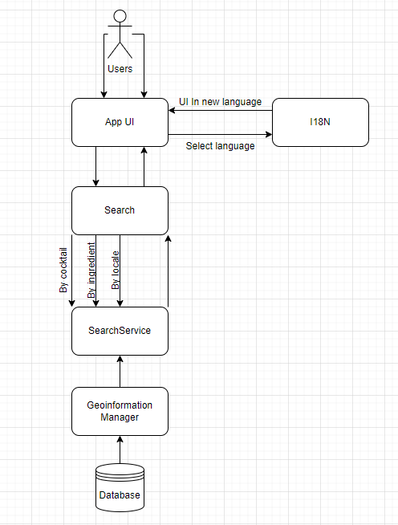

### Извршна архитектура

Дизајн на извршна архитектура:

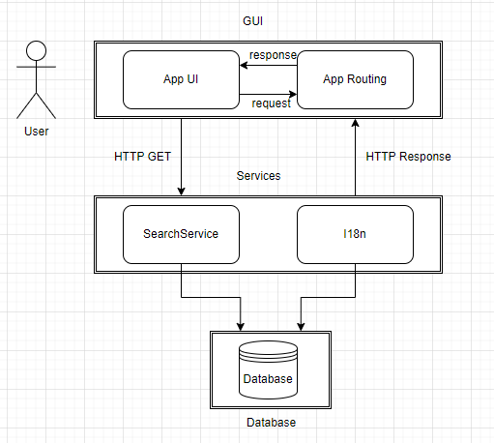

Execution Behavior:  
Use case 1: Менување јазик:

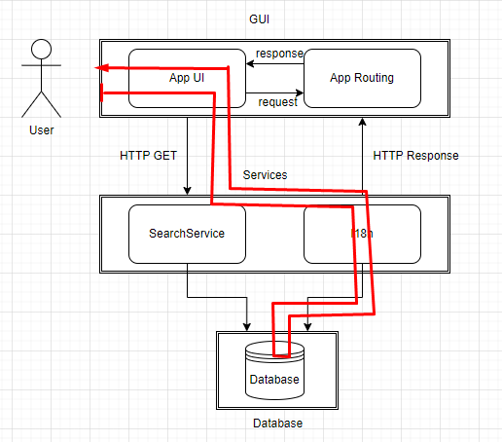

Use case 2: Пребарување по коктел:

